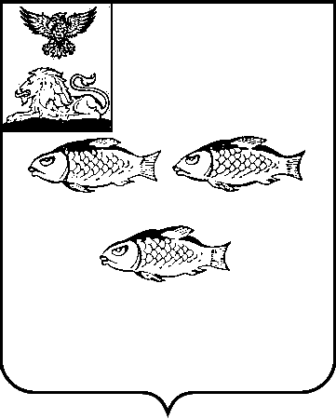

УПРАВЛЕНИЕ ОБРАЗОВАНИЯ АДМИНИСТРАЦИИ

НОВООСКОЛЬСКОГО ГОРОДСКОГО ОКРУГА

П Р И К А З

«24» марта 2023 г. № 294

**О Положении о конфликтной комиссии**

**при проведении ГИА-9 в 2023 году**

На основании приказа министерства образования Белгородской области от 23 марта 2023 года № 945 «Об утверждении Положения о конфликтной комиссии при проведении ГИА-9 на территории Белгородской области в 2023 году»

приказываю:

1. Работникам управления образования, МКУ «Центр сопровождения образования», задействованным в организации и проведении государственной итоговой аттестации по образовательным программам основного общего образования на территории Новооскольского городского округа в 2023 году, изучить и руководствоваться в работе приказом министерства образования Белгородской области от 23 марта 2023 года № 945 «Об утверждении Положения о конфликтной комиссии при проведении ГИА-9 на территории Белгородской области в 2023 году».

2. Директору МКУ «Центр сопровождения образования» Аносову К.И. обеспечить размещение не позднее 24 марта 2023 года на сайте управления образования приказа министерства образования Белгородской области от 23 марта 2023 года № 945 «Об утверждении Положения о конфликтной комиссии при проведении ГИА-9 на территории Белгородской области в 2023 году».

3. Руководителям общеобразовательных организаций, расположенных на территории Новооскольского городского округа:

3.1. Изучить и руководствоваться в работе приказом министерства образования Белгородской области от 23 марта 2023 года № 945 «Об утверждении Положения о конфликтной комиссии при проведении ГИА-9 на территории Белгородской области в 2023 году».

3.2. Обеспечить размещение не позднее 24 марта 2023 года на сайте учреждения приказа министерства образования Белгородской области от 23 марта 2023 года № 945 «Об утверждении Положения о конфликтной комиссии при проведении ГИА-9 на территории Белгородской области в 2023 году».

3.3. Ознакомить под подпись работников общеобразовательной организации, задействованных при проведении государственной итоговой аттестации по образовательным программам основного общего образования в 2023 году, с приказом министерства образования Белгородской области от 23 марта 2023 года № 945 «Об утверждении Положения о конфликтной комиссии при проведении ГИА-9 на территории Белгородской области в 2023 году».

3.4. Довести под подпись до сведения участников ГИА-9 и их родителей (законных представителей) приказ министерства образования Белгородской области от 23 марта 2023 года № 945 «Об утверждении Положения о конфликтной комиссии при проведении ГИА-9 на территории Белгородской области в 2023 году».

4. Контроль за исполнением данного приказа возложить на начальника отдела общего образования управления образования администрации Новооскольского городского округа Ворожбянову О.Ю.

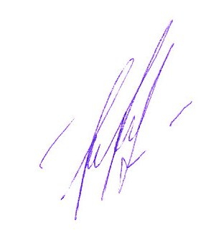

|  |  |  |
| --- | --- | --- |
| Начальник  управления образования  администрации Новооскольского  городского округа |  | Н.И. Ткаченко |